**TRƯỜNG ĐẠI HỌC CÔNG NGHIỆP HÀ NỘI**

**KHOA CÔNG NGHỆ THÔNG TIN**

**======***======**



BÁO CÁO BTL THUỘC HỌC PHẦN:

THIẾT KẾ PHẦN MỀM

**THIẾT KẾ WEBSITE DECATHLON**

|  |  |
| --- | --- |
| GVHD: | Ths Nguyễn Thị Thanh Huyền |
| Nhóm - Lớp: | 16 - 20241IT6096005 |
| Thành viên: | Nguyễn Hữu Hưởng |
|  |  |
|  |  |

Hà nội, Năm 2024

**LỜI MỞ ĐẦU**

Ngày nay, cùng với sự phát triển không ngừng của công nghệ thông tinvà internet, việc kinh doanh trực tuyến đã trở thành xu hướng tất yếu trong hầu hết các lĩnh vực. Trong đó, ngành thể thao cũng không nằm ngoài xu thế này. Một trang web thương mại điện tử hiện đại, thân thiện với người dùng và đáp ứng tốt nhu cầu mua sắm là yếu tố then chốt để thu hút khách hàng và nâng cao khả năng cạnh tranh.

Dự án thiết kế phần mềm lần này tập trung vào việc nghiên cứu và phát trang web của Decathlon Việt Nam (<https://www.decathlon.vn/>), một nền tảng thương mại điện tử chuyên cung cấp các sản phẩm thể thao đa dạng. Với mục tiêu không chỉ dừng lại ở việc tạo ra một giao diện hấp dẫn mà còn đảm bảo các tính năng như quản lý sản phẩm, đặt hàng trực tuyến, quản lý giỏ hàng và thanh toán hiệu quả.

Trong bài tập lớn này, nhóm sẽ tiến hành phân tích yêu cầu, thiết kế hệ thống và hiện thực hóa các tính năng cốt lõi của trang web. Kết quả cuối cùng sẽ là một phiên bản phần mềm mô phỏng trang web Decathlon Việt Nam với các đặc điểm nổi bật về tính thẩm mỹ, tiện ích và hiệu quả.

**MỤC LỤC**

Contents

Chương 1: Mô tả chức năng 4

1.1. Biểu đồ use case 4

1.1.1 Các usecase phần front end 5

1.1.2 Các usecase phần back end 7

1.2. Mô tả use case 8

1.2.1. Mô tả use case Xem chi tiết sản phẩm (Nguyễn Hữu Hưởng) 8

1.2.2. Mô tả use case Bảo trì sản phẩm (Nguyễn Hữu Hưởng) 9

Chương 2:Phân tích use case 12

2.1. Phân tích các use case 12

2.1.1. Phân tích use case Xem chi tiết sản phẩm 12

2.1.2. Phân tích use case Bảo trì sản phẩm 14

2.2. Các biểu đồ tổng hợp 18

2.2.1. Biểu đồ các lớp Entity của hệ thống 18

2.2.2. Biểu đồ các lớp phân tích của hệ thống 18

Chương 3:Thiết kế giao diện 20

3.1 Thiết kế giao diện cho các use case 20

3.1.1 Giao diện use case Xem chi tiết sản phẩm 20

3.1.2 Giao diện use case Bảo trì sản phẩm 22

3.2 Các biểu đồ tổng hợp 24

3.2.1 Biểu đồ điều hướng màn hình của nhóm use case chính 24

3.2.2 Biểu đồ điều hướng màn hình của nhóm use case thứ cấp 25

Chương 1: Mô tả chức năng

* 1. Biểu đồ use case

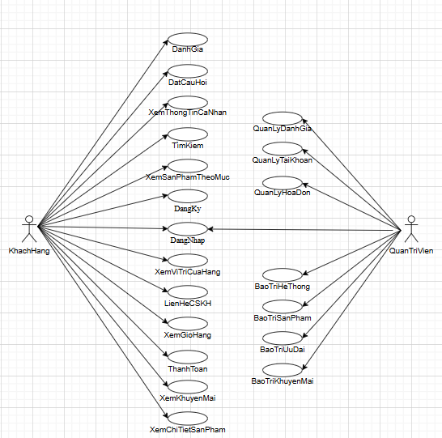

* + 1. Các usecase phần front end

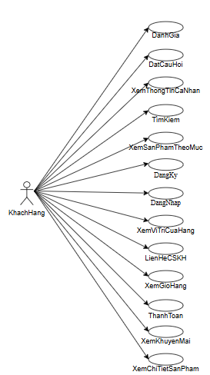

-**Đánh giá**: Cho phép người dùng đánh giá sản phẩm.

-**Đặt câu hỏi**: Cho phép người dùng đặt câu hỏi cho người bán.

-**Xem thông tin cá nhân**: Cho phép người dùng xem được thông tin của bản thân.

-**Tìm kiếm**: Cho phép người dùng tìm kiếm sản phẩm theo tên sản phẩm, tên người bán.

-**Xem sản phẩm theo mục**: Cho phép người dùng tìm kiếm sản phẩm theo loại sản phẩm, môn thể thao.

-**Đăng ký**: Cho phép người dùng đăng ký tài khoản.

-**Đăng nhập**: Cho phép người dùng đăng nhập vào tài khoản.

-**Xem vị trí cửa** **hàng**: Khách hàng có thể xem vị trí các của hàng gần bản thân.

-**Liên hệ CSKH**: Người dùng có thể được chăm sóc bởi bộ phận CSKH.

-**Xem giỏ hàng**: Cho phép người dùng có thể xem giỏ hàng của bản thân.

-**Thanh toán**: Khách hàng có thể thanh toán sản phẩm trong giỏ hàng.

-**Xem khuyến mãi**: Khách hàng có thể xem các sản phẩm đang được khuyến mãi.

-**Xem chi tiết sản phẩm**: Cho phép khách hàng xem các thông tin của sản phẩm bao gồm hình ảnh, kích thước, ghi chú.

* + 1. Các usecase phần back end

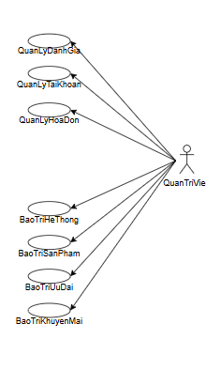

-**Quản lý đánh giá**: Người quản trị có thể xem, thêm, sửa, xóa đánh giá sản phẩm.

-**Quản lý tài khoản**: cho phép người quản trị xem, thêm, sửa, xóa thông tin tài khoản trong bảng TAI_KHOAN.

-**Quản lý hóa đơn**: phép người quản trị xem, sửa, xóa thông tin đơn hàng trong bảng DON_HANG.

-**Bảo trì hệ thống**: Người quản trị thông báo với người dùng về việc bảo trì.

-**Bảo trì sản phẩm**:Cho phép người quản trị xem, thêm, sửa, xóa thông tin sản phẩm trong bảng SAN_PHAM.

-**Bảo trì ưu đãi**: Người quản trị có thể xem, thêm, sửa, xóa ưu đãi của sản phẩm.

-**Bảo trì khuyến mãi**: Người quản trị có thể xem, thêm, sửa, xóa ưu đãi của tài khoản người dùng.

1.2. Mô tả use case

1.2.1. Mô tả use case Xem chi tiết sản phẩm (Nguyễn Hữu Hưởng)

**Luồng cơ bản:**

1. Use case này bắt đầu khi Khách hàng chọn tên một danh mục. Hệ thống lấy tên danh mục, tên sản phẩm, giá của các sản phẩm thuộc danh mục được chọn từ bảng SAN_PHAM, DANH_MUC và hiển thị lên màn hình

2.  Khách hàng kích chọn 1 sản phẩm. Hệ thống lấy thông tin chi tiết về sản phẩm được chọn gồm: mã sản phẩm, tên sản phẩm, giá, kích thước, thương hiệu, mô tả, loại sản phẩm, ảnh từ bảng SAN_PHAM và hiển thị lên màn hình.

**Use case kết thúc.**

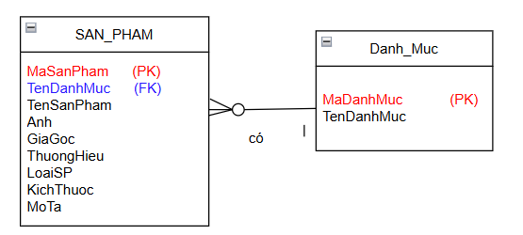

1.2.2. Mô tả use case Bảo trì sản phẩm (Nguyễn Hữu Hưởng)

**Luồng cơ bản:**

1. Use case này bắt đầu khi người quản trị kích vào nút “Bảo trì sản phẩm” trên thanh menu hệ thống. Hệ thống sẽ lấy thông tin từ bảng SAN_PHAM và hiển thị danh sách các sản phẩm đã có (Ảnh bìa, tên sản phẩm, giá bán…) và các nút “Thêm sản phẩm”, “Sửa sản phẩm, “Xóa sản phẩm” và các ô checkbox lên màn hình.

2.Xem sản phẩm: Người quản trị kích vào ảnh bìa hoặc tên sản phẩm muốn xem. Hệ thống sẽ lấy thông tin chi tiết từ bảng SAN_PHAM và hiển thị thông tin chi tiết của sản phẩm gồm: Tên sản phẩm, ảnh bìa, giá gốc(nếu có), phần trăm khuyến mãi, số lượng còn lại, mô tả, thương hiệu, kích thước.

3.Thêm sản phẩm

a. Người quản trị kích vào nút “Thêm sản phẩm”. Hệ thống hiển thị màn hình yêu cầu nhập thông tin gồm: Tên sản phẩm, hình ảnh, mô tả tổng quan, chất liệu, giá bán, màu sắc, kích cỡ, số lượng có, tên danh mục, thương hiệu.

b. Người quản trị nhập thông tin cho sản phẩm mới và kích vào nút “Thêm”. Hệ thống sẽ sinh ra một mã sản phẩm mới, cập nhật thông tin sản phẩm mới vào bảng SAN_PHAM và hiển thị lại danh sách các sản phẩm được cập nhật.

4. Sửa thông tin sản phẩm

a.  Người quản trị chọn một dòng sản phẩm muốn sửa và kích vào nút “Sửa”. Hệ thống lấy thông tin cũ của sản phẩm gồm: Mã sản phẩm, tên sản phẩm, ảnh bìa, giá bán, giá gốc(nếu có), phần trăm khuyến mãi, số lượng còn lại, mô tả, kích thước, mã loại sản phẩm, thương hiệu có từ bảng SAN_PHAM và hiển thị lên màn hình.

b. Người quản trị nhập thông tin muốn sửa cho sản phẩm (không sửa được mã sản phẩm) và kích vào nút “Cập nhật”. Hệ thống cập nhật thông tin sản phẩm vào bảng SAN_PHAM và hiển thị lại danh sách các sản phẩm được cập nhật.

5. Xóa sản phẩm

a. Người quản trị chọn một dòng sản phẩm muốn xóa và kích vào nút “Xóa”. Hệ thống hiển thị màn hình yêu cầu xác nhận xóa.

b. Người quản trị kích nút “Đồng ý”. Hệ thống xóa sản phẩm khỏi bảng SAN_PHAM và hiển thị lại danh sách các sản phẩm được cập nhật.

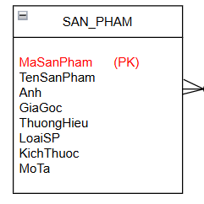

Chương 2:Phân tích use case

2.1. Phân tích các use case

2.1.1. Phân tích use case Xem chi tiết sản phẩm

2.1.1.1. Biểu đồ trình tự

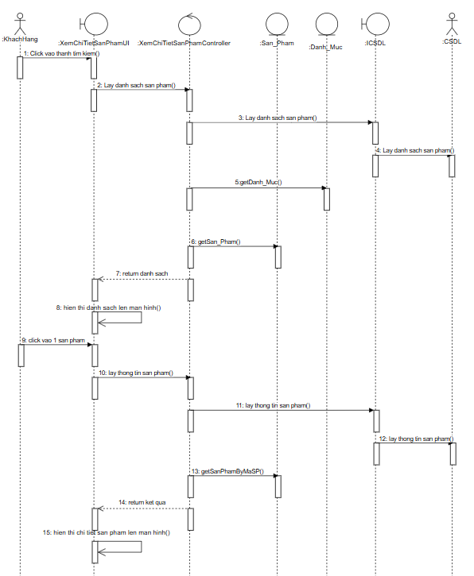

2.1.1.2. Biểu đồ lớp phân tích

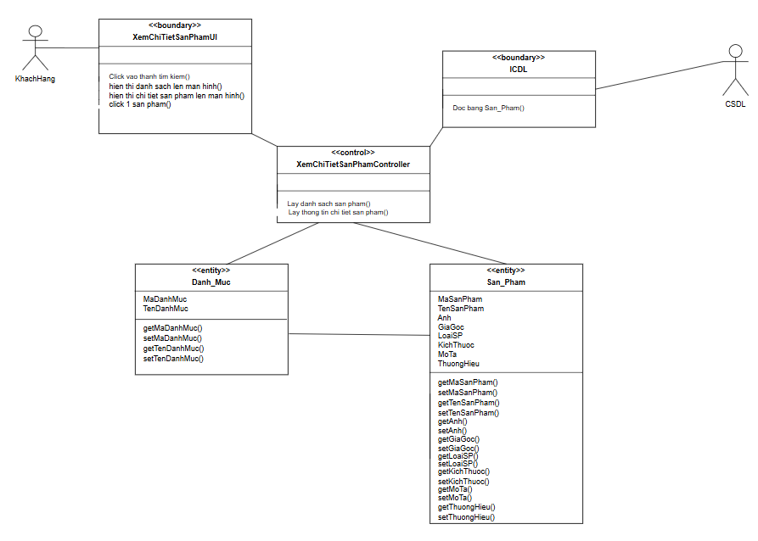

2.1.2. Phân tích use case Bảo trì sản phẩm

2.1.1.1. Biểu đồ trình tự

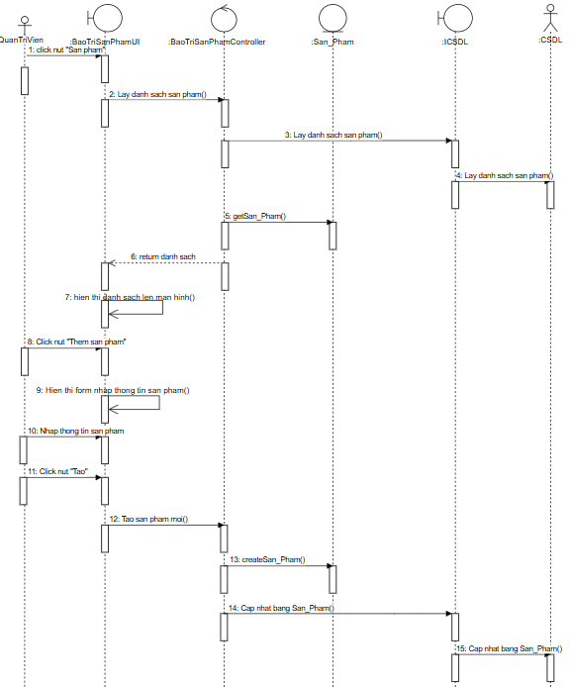

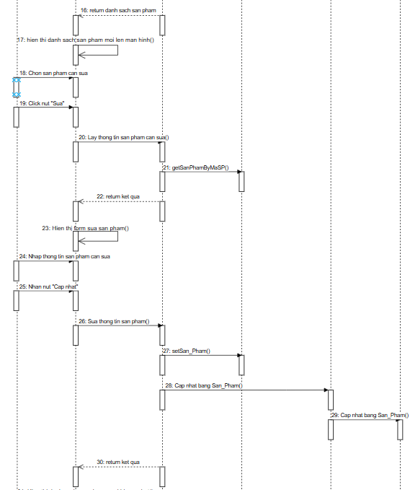

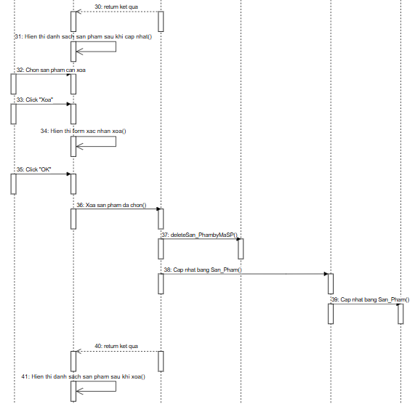

2.1.1.2. Biểu đồ lớp phân tích

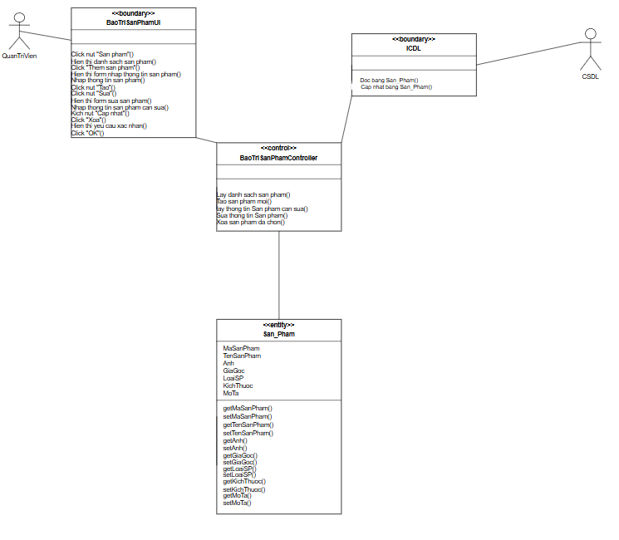

2.2. Các biểu đồ tổng hợp

2.2.1. Biểu đồ các lớp Entity của hệ thống

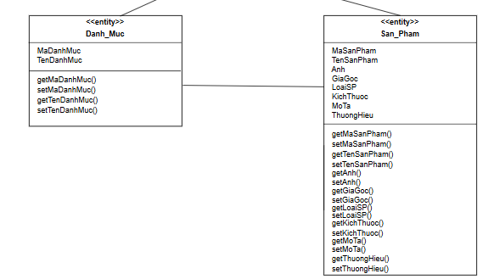

2.2.2. Biểu đồ các lớp phân tích của hệ thống

2.2.2.1. Biểu đồ các lớp phân tích của nhóm use case chính

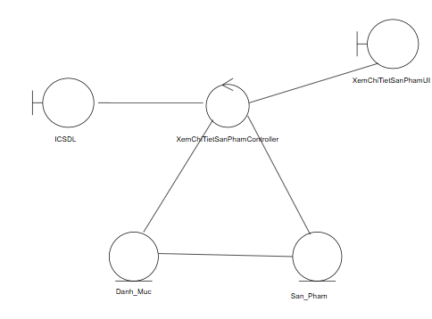

2.2.2.2. Biểu đồ các lớp phân tích của nhóm use case use case thứ cấp

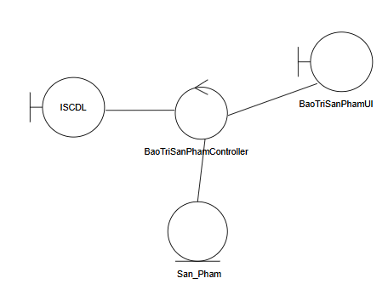

Chương 3:Thiết kế giao diện

3.1 Thiết kế giao diện cho các use case

3.1.1 Giao diện use case Xem chi tiết sản phẩm

3.1.1.1 Hình dung màn hình

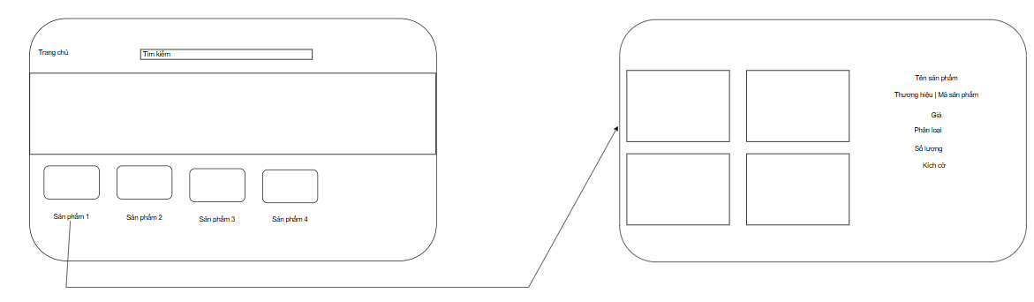

3.1.1.2 Biểu đồ lớp màn hình

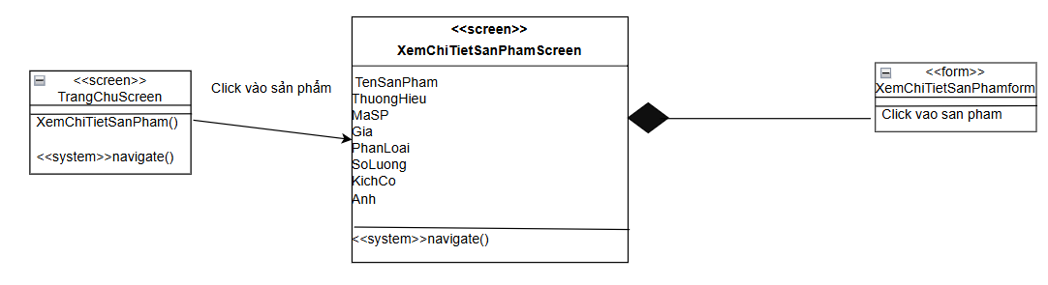

3.1.1.3 Biểu đồ cộng tác của các màn hình

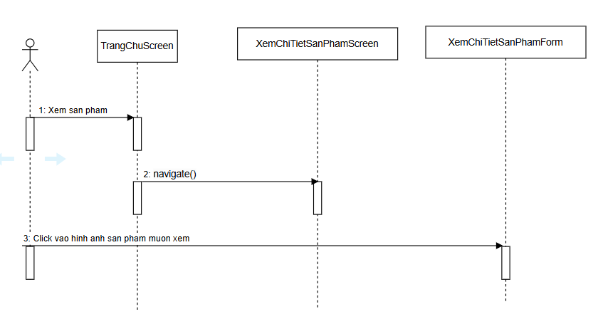

3.1.2 Giao diện use case Bảo trì sản phẩm

3.1.2.1 Hình dung màn hình

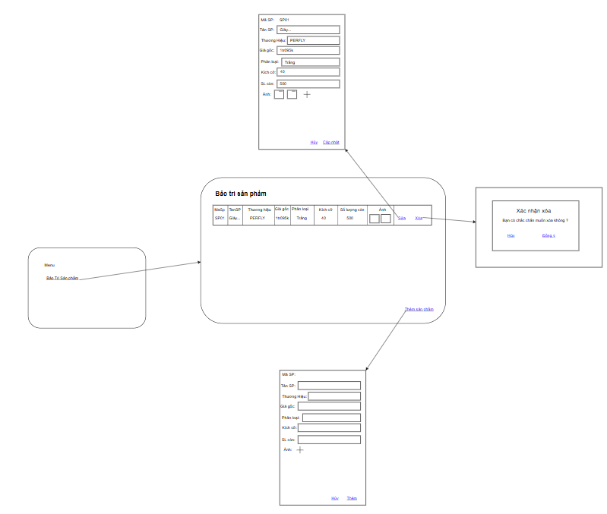

3.1.2.2 Biểu đồ lớp màn hình

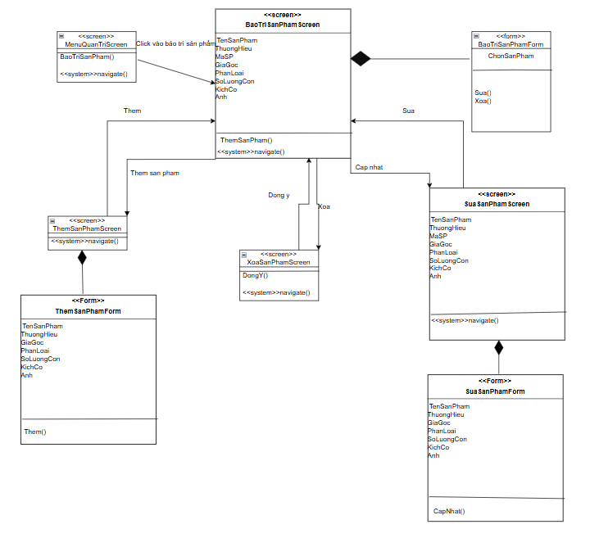

3.1.3.3 Biểu đồ cộng tác của các màn hình

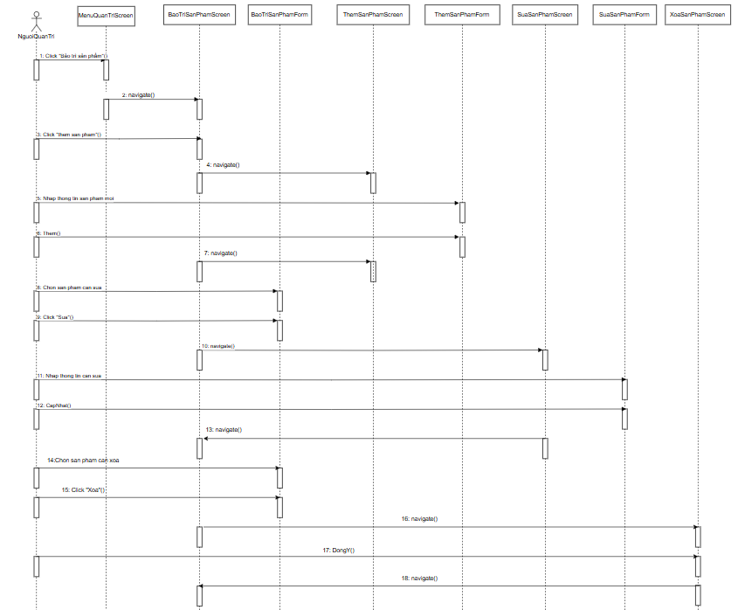

3.2 Các biểu đồ tổng hợp

3.2.1 Biểu đồ điều hướng màn hình của nhóm use case chính

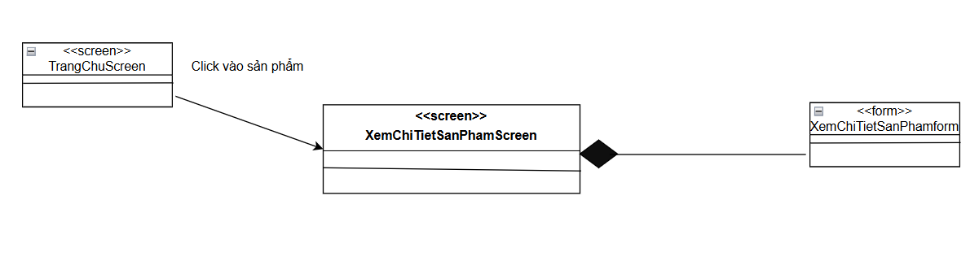

3.2.2 Biểu đồ điều hướng màn hình của nhóm use case thứ cấp

